

**Programa de Estímulos a la Innovación Convocatoria 2018**

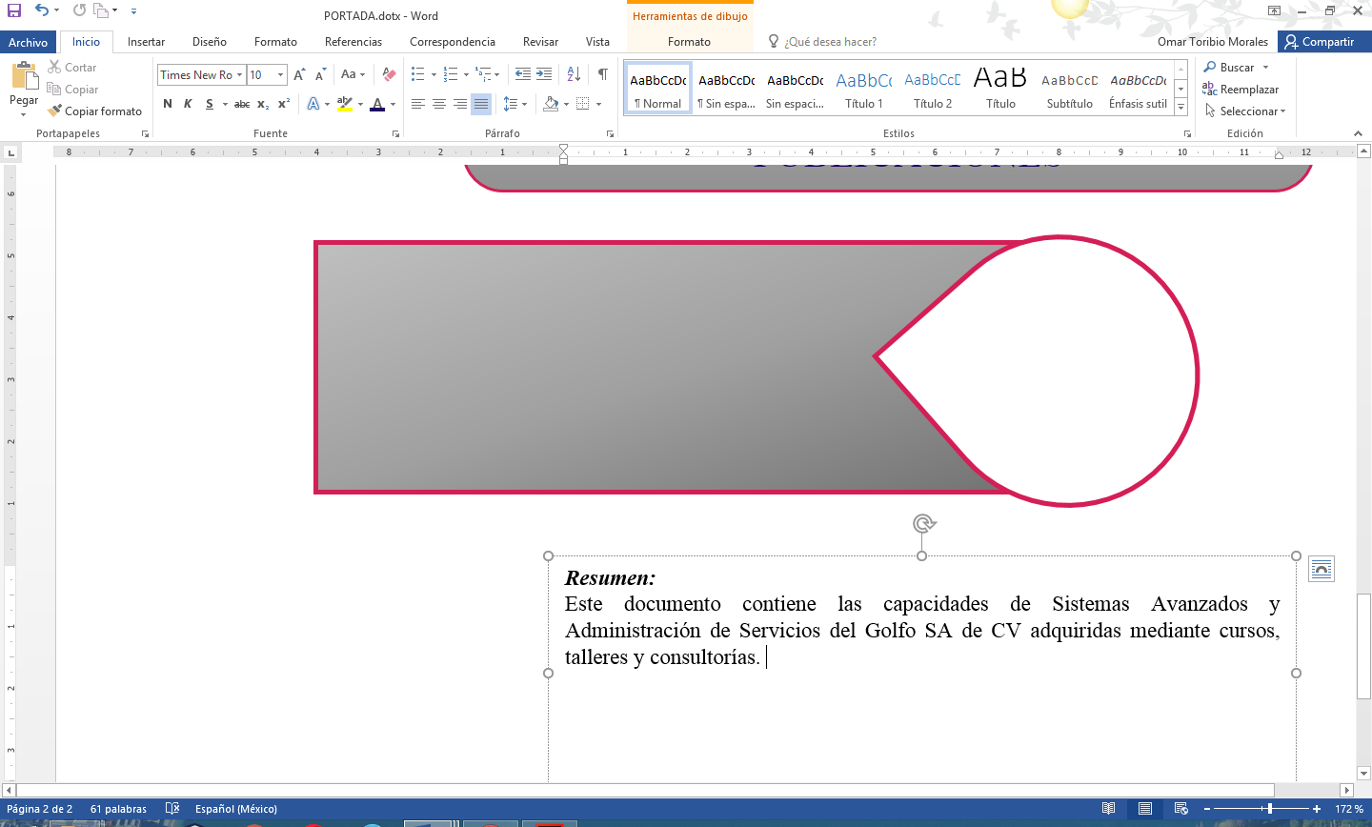

**GRUPO INTI S.A. de C.V.**

**Este documento es confidencial /**

**This document is confidential**

***Resumen:***

El presente documento contiene una descripción detallada de la visión y el alcance definidos para la creación de la plataforma tecnológica web, de igual forma muestra el posicionamiento del producto, así como las principales características y requerimientos de alto nivel que deberá cubrir.

Este archivo forma parte de la evidencia documental que da puntual cumplimiento al entregable: *E5. Visión y alcance de la plataforma tecnológica de recomendación y difusión para el turismo y cultura,* de los entregables comprometidos para el proyecto.

**252948 - PLATAFORMA TECNOLÓGICA DE PROMOCIÓN, DIFUSIÓN Y RECOMENDACIÓN DE SITIOS CULTURALES Y TURÍSTICOS USANDO TÉCNICAS DE INTELIGENCIA ARTIFICIAL Y CÓMPUTO SENSIBLE AL CONTEXTO**

E05_01_AN_VISION Y ALCANCE PLATAFORMA TECNOLÓGICA WEB

Contenido

I. INTRODUCCIÓN 1

A. Propósito del documento 1

B. Alcance del documento 1

II. POSICIONAMIENTO 2

A. Justificación 2

B. Descripción del problema 2

C. Descripción de la posición del producto 2

III. IDENTIFICACIÓN DE LOS USUARIOS FINALES INVOLUCRADOS 3

A. Resumen de involucrados y usuarios finales 3

D. Ambiente del usuario 3

IV. VISTA GENERAL DEL PRODUCTO 4

A. Perspectiva del producto 4

1) Variabilidad 4

2) Flexibilidad 4

3) Evolución 4

4) Mantenimiento 4

B. Supuestos y dependencias del negocio 5

V. CARACTERÍSTICAS DEL PRODUCTO (FUNCIONALES) 5

VI. OTROS REQUERIMIENTOS DEL PRODUCTO (NO FUNCIONALES) 5

A. Estándares aplicables 5

B. Requerimientos de la plataforma Web de recomendación de sitios turísticos 5

C. Requerimientos de desempeño 6

D. Requerimientos de ambiente 6

VII. REQUERIMIENTOS DE DOCUMENTACIÓN 6

# INTRODUCCIÓN

1. Propósito del documento

Identificar los requerimientos del diseño y actualización de la arquitectura de la plataforma, para realizar un repositorio, escaneo y edición de documentos, desarrollado como parte de los entregables del proyecto ***“Plataforma tecnológica de promoción, difusión y recomendación de sitios culturales y turísticos usando técnicas de inteligencia artificial y cómputo sensible al contexto”***, con el propósito de lograr el cumplimiento del resultado *“E5. Visión y alcance de la plataforma tecnológica de recomendación y difusión para el turismo y cultura”*, de tal manera que permita al equipo de desarrollo tener un alcance completo de las funcionalidades que deberá cumplir.

El objetivo del documento es definir la posición que debe tomar el desarrollo de una plataforma Web que permita mejorar la experiencia del usuario que tienen la necesidad de disponer de información para la toma de decisiones al momento de realizar una visita a otra ubicación fuera de la entidad de residencia, para ello es deseable disponer de recomendaciones de atracciones basadas en su posición geográfica y así, acceder a la información requerida por el usuario.

El propósito es desarrollar una infraestructura de software, para lograr un mejor conocimiento de los turistas en cuanto a sus preferencias de compra de servicios y productos relacionados con el turismo. Tomando como base lo definido en las actividades del resultado

1. Alcance del documento

Este documento contempla la descripción detallada de las necesidades, características y funcionalidad de alto nivel que deberá implementarse para dar puntual cumplimiento al desarrollo de la plataforma de recomendación de sitios turísticos.

La plataforma tecnológica propuesta ofrecerá a turistas y proveedores de servicios una herramienta para la difusión, promoción y recomendación de sitios, servicios y eventos turísticos y culturales, que contribuya a la generación de nuevas fuentes de trabajo en el sector turístico. Esta plataforma incorporará tecnologías emergentes tales como realidad aumentada, aplicaciones multidispositivo, análisis de sentimientos, minería de opiniones, detección y caracterización de perfiles de usuarios basadas en atributos sociodemográficos, entre otros; y hará de alianzas que permitan fortalecer las capacidades y competencias del personal dedicado al proyecto, así como incrementar el acervo tecnológico y capital intelectual de la empresa proponente.

Esta sección describe una vista de alto nivel de las características previstas para el presente proyecto. Las principales características incluyen:

* Registro de turistas y proveedores de servicios turísticos.
* Registrar, ver, modificar y eliminar sitios y eventos turísticos y culturales.
* Calificar pueblos mágicos, sitios y eventos turísticos y culturales.
* Agregar comentarios sobre pueblos mágicos, sitios y eventos turísticos y culturales.
* Generación de recomendaciones de pueblos mágicos, sitios y eventos turísticos y culturales.
* Generación de georecomendaciones de pueblos mágicos, sitios y eventos turísticos y culturales.
* Aplicación de realidad aumentada para sitios y eventos turísticos y culturales.
* Integración con redes sociales como Twitter y Facebook.
* Análisis de opiniones registradas en la plataforma y provenientes de redes sociales.
* Integración con otros sistemas turísticos.

# POSICIONAMIENTO

1. Justificación

Ante los desarrollos que arrojara el proyecto actual, se planteó la idea de realizar de generar una plataforma Web que permita realizar recomendaciones de sitios turísticos mediante minería de opiniones, análisis de sentimientos, detección y caracterización de perfiles de usuario basadas en atributos sociodemográficos. Para así, atender las necesidades y requerimientos planteados durante esta etapa mediante un estudio donde se contempla el desarrollo de una plataforma Web, las cuales permitan mejorar el entendimiento del contenido, el manejo del contenido de información. Haciendo uso del estudio mencionado, se describen a continuación las mejoras planteadas para que la aplicación móvil pueda ser funcional para cada tipo de usuario.

1. Descripción del problema

La Tabla I describe la problemática analizada y descrita en este documento, mencionando impactos y soluciones planteados por la empresa desarrolladora.

Tabla I Descripción del problema

|  |  |
| --- | --- |
| **El problema de** | Recomendación de sitos turísticos, de ocio, o esparcimiento para turistas o usuarios en general que requieran información de estos lugares. |
| **afecta a** | La empresa proponente GRUPO INTI |
| **cuyo impacto es** | Que la empresa proponente no cuente con la capacidad de proporcionar una herramienta que permita a los usuarios en general acceder a información de los sitios de interés que se encuentren en una localización geográfica especifica. |
| **Una solución exitosa debe ser** | Desarrollar una plataforma Web que sea capaz de transmitir en tiempo real la información referente a los sitios de interés o esparcimiento mediante las tecnologías planteadas. |

1. Descripción de la posición del producto

La Tabla II describe el enfoque de la empresa desarrolladora y del desarrollo que propone para agregar funcionalidad y la integración de la funcionalidad de la aplicación móvil.

Tabla II Tabla II Posicionamiento del producto

|  |  |
| --- | --- |
| **Para** | GRUPO INTI y demás empresas e instituciones vinculadas a la red creada para el proyecto. |
| **Quiénes** | Como proveedor de servicios de tecnologías de información enfocado desarrollo de productos de software, requiere brindar soluciones que se adapten a las diversas necesidades del mercado a partir de la combinación de múltiples características relacionadas con la movilidad, la educación y centros turísticos, buscando el desarrollo de productos y servicios con un alto grado de innovación. |
| **Nuestro software** | Plataforma de recomendación de sitios turísticos |
| **Que** | Ofrece un mecanismo de geo-recomendación para la obtención de información de sitios de interés. |
| **A diferencia** | De las aplicaciones de recomendaciones que se ofrecen en el mercado, nuestra aplicación tiene como principal función disponer de la información obtenida en base al geo-posicionamiento, minería de opiniones, análisis de sentimientos de los sitios de interés como a la información recabada por cada establecimiento. |
| **Nuestro producto(s)** | Permitirá aumentar la difusión de la información ya que los usuarios ingresaran simultáneamente y consultar los recursos que se ponen a disposición, se empleara programación orientada a objetos por lo que la codificación será limpia y muchas de las clases podrán reutilizarse. |

# IDENTIFICACIÓN DE LOS USUARIOS FINALES INVOLUCRADOS

## Resumen de involucrados y usuarios finales

La Tabla III describe los nombres de las personas que estarán involucrados en el desarrollo de la aplicación, así como también los compromisos que deberán desempeñar cada participante.

Tabla III Involucrados y usuarios finales

| **Nombre** | **Representa** | **Responsabilidades** |
| --- | --- | --- |
| GRUPO INTI S.A de C.V. | Los intereses de la empresa por contar con software capaz de monitorear un entorno simulado con la intención de mejorar y aumentar la difusión de la información disponible. | * Validar los esfuerzos del equipo de desarrollo de la aplicación. * Verificar el cumplimiento de los objetivos planteados para el desarrollo de la aplicación. |
| Equipo de desarrollo:   * David Raymundo Santana González * Laura Nely Sánchez Morales * María Del Pilar Salas Zarate * Román Gómez Zamudio * Marianne Sanchez López | El equipo formado por un subconjunto de ingenieros de software de la empresa proponente que están encargados del diseño, desarrollo, implementación, pruebas y documentación de la integración del sistema de geo-recomendación a la aplicación móvil | * Definir la visión y alcance del desarrollo de la aplicación móvil. * Recolectar los requerimientos funcionales en base al estudio de las condiciones actuales del proyecto. * Analizar, definir y documentar la arquitectura. * Realizar el diseño de las interfaces graficas de usuario. * Realizar las labores de implementación y pruebas al sistema. * Realizar los manuales técnicos y de implementación correspondientes. |
| Usuario final de instituciones educativas y de empresas industriales, en primera instancia se consideran a las IES que forman parte de la red del proyecto (ITSU, UX) | Al usuario o usuarios finales que tendrán interacción directa con la aplicación, son elementos que forman parte del área de ingeniería de software de la empresa proponente pero que no necesariamente están dentro del equipo de desarrollo. | * Interactuar con el equipo de desarrollo para aportar ideas en términos de apariencia, usabilidad y eficiencia de la aplicación. * Validar la claridad de los manuales técnicos y de implementación. * Participar en la capacitación que el equipo de desarrollo del configurador estime conveniente para el correcto uso de la herramienta. |

1. Ambiente del usuario

El ambiente del usuario estará definido por una aplicación Web bajo los estándares de desarrollo Web, se contempla la utilización de tecnologías como PHP, HTML5, CSS3, JQuery, por mencionar algunas, el acceso a la plataforma se verá sujeto contar con acceso a Internet para poder ver el contenido, o en su defecto tener acceso a la red local para visualizar de manera adecuada la información propuesta y poder ingresar a la plataforma.

# VISTA GENERAL DEL PRODUCTO

Se espera que la aplicación Web cumpla con las siguientes características variabilidad, flexibilidad, evolución y mantenimiento, cuatro aspectos fundamentales en la vida útil de una aplicación de estas características; a continuación, se describe cada una de ellas.

1. Perspectiva del producto

### Variabilidad

Se espera que la integración del sistema de recomendación en la plataforma Web permita acceder a los servicios externos para la obtención de los perfiles de usuario de redes sociales y opiniones de los mismos que complementen la información de los sitios turísticos.

### Flexibilidad

Se pretende que la aplicación Web sea visible desde el mayor número de navegadores Web del mercado además que sea visible de manera responsiva para dispositivos móviles.

### Evolución

Se espera que la aplicación Web pueda contemplar mejoras en un futuro, y de igual manera que en ciclos posteriores a la etapa actual, se desarrolle e implemente su versión en los sistemas o cambios en la Web en futuros años.

### Mantenimiento

* Se deberá generar toda la documentación que acompaña al proceso de ingeniería y desarrollo de software de acuerdo con el proceso de DMS que marca la norma NMX-I-059-NYCE-2005.
  + - Comentarios relevantes de líneas de código clave dentro de los métodos de cada clase.

A continuación, se muestra en forma de lista las perspectivas de la aplicación Web:

* Se espera que la plataforma Web para la recomendación de sitios turísticos cumpla las características de acuerdo con la definición descrita en este documento.
* Se espera que cumpla con criterios de modificabilidad: Se determina por cómo se divide (en cuanto a arquitectura) la funcionalidad y técnica de codificación dentro de un módulo (no arquitectónico).
* Se espera la incorporación de conectividad de dispositivos portátiles y móviles al software de medición mediante tecnología Web (Servicios Web, Servicios RESTful, aplicación Web, por mencionar algunos).
* Se espera que la integración del sistema de geo-recomendación presente conectividad en tiempo real con las APIS y Servicios de dedicados a redes sociales
* Se espera que la aplicación sea capaz de implementarse en sistemas turísticos y educación de manera rápida y sencilla.
* Se espera que la aplicación acceda al repositorio multimedia a través de la difusión de contenido obtenido por los establecimientos y por los sistemas de recomendación.
* Se espera contribuir en el acervo cultural y reconocimiento del patrimonio cultural y natural de la nación.
* Se espera tener una documentación completa de cómo se debe realizar la implementación de la aplicación en los sistemas que se llegue a ocupar.

1. Supuestos y dependencias del negocio

La plataforma Web deberá desarrollarse de acuerdo con las políticas y procedimientos establecidos en el proceso documentado realizado en el proyecto principal. Bajo el trabajo realizado y apoyándose en la experiencia del equipo de trabajo.

El Desarrollo se debe realizar con unIDE *(Integrated Developmet Environment, Ambiente de Desarrollo Integrado)* especializado para desarrollo Web como lo son: Brackets™, Sublime Text™, Note Pad++™, Visual Studio™, por mencionar algunos.

El desarrollo de la plataforma Web deberá enfocarse en los navegadores más utilizados por los usuarios, siendo Google Chrome™ la principal de utilizada en el mercado.

# CARACTERÍSTICAS DEL PRODUCTO (FUNCIONALES)

La Tabla IV detalla las particularidades que deberá tener la aplicación mostrando su prioridad de acuerdo con los parámetros siguientes: Resolver inmediatamente (RI), Alta(A), Normal (N) y Baja (B).

Tabla IV Características

| **Características de la aplicación móvil** | **Prioridad** |
| --- | --- |
| La plataforma Web deberá de desarrollarse en base a los navegadores más usados en el mercado. | **A** |
| Contar con un mecanismo de autentificación de usuario que valide el tipo de usuario ingresado a la plataforma. | **N** |
| Visualizar una pantalla principal, con el contenido primordial de la página y de relevancia para la misma. | **N** |
| Visualizar un esquema de filtrado de sitios de interés basados en las recomendaciones proporcionadas por el sistema | **N** |
| Visualizar una ventana con los sitios resultantes arrojados por el sistema de recomendación con; imagen del sitio, nombre del sitio y distancia del sitio. | **A** |
| La plataforma deberá permitir ver los detalles de cada sitio de interés seleccionado. | **A** |
| La plataforma deberá permitir realizar el ingreso mediante un perfil de Facebook | **N** |
| La plataforma deberá permitir acceder al sitio Web del establecimiento del sitio de interés. | **N** |
| Iconografía representativa de cada acción a realizar. | **A** |
| La aplicación deberá soportar conectividad de manera local y/o remota para la obtención de información del servidor. | **A** |

# OTROS REQUERIMIENTOS DEL PRODUCTO (NO FUNCIONALES)

1. Estándares aplicables

* La plataforma de recomendación de sitios turísticos, deberá realizarse de acuerdo con las políticas y procedimientos del proceso documentado.
* La aplicación dependerá de un servicio RESTful (*Representational State Transfer*) para el manejo multimedia.
* La aplicación dependerá del Api de Google™ para la interacción de mapas y del sistema de geo-posicionamiento.
* Deberá tener el enfoque de ser aplicación comercial.

1. Requerimientos de la plataforma Web de recomendación de sitios turísticos

* Para la implementación de la plataforma Web se hará desde un hosting para aplicaciones enriquecidas de internet.
* Los repositorios de datos se realizarán bajo el concepto de SQL y se plantea la utilización de los motores de base de datos MySQL para versiones en la nube.
* La plataforma se desarrollarla con tecnologías Web como; PHP, JQuery, HTML5 por mencionar algunos.
* La plataforma Web deberá desarrollarse con estilos responsivos para la visualización desde cualquier dispositivo móvil con navegador Web.

1. Requerimientos de desempeño

* Contar con un entorno intuitivo y cómodo de utilizar para el usuario.
* Acceso a los servicios requeridos para la obtención de información de los perfiles de usuario que permita mejor la interacción con la aplicación en tiempo real.
* Deberá de aplicarse las API’s de redes sociales para el ingreso mediante perfil de usuario, además de la obtención de datos concernientes a los sitios turísticos almacenados.

1. Requerimientos de ambiente

* El ambiente para pruebas e implementación de la aplicación esta denotado por una red local y una red pública.

# REQUERIMIENTOS DE DOCUMENTACIÓN

* Documento de Requerimientos.
* Documento de Análisis y Diseño.
* Diagramas en UML y Casos de uso (de acuerdo con la especificación del proceso documentado).
* Código Fuente.
* Casos de pruebas.